- 产品清单：
GZ2016-50(1)
序号 | 设备名称 | 规格型号 | 材质 | 数量 | 图片
1 | 电脑桌(1) | 750*550*750 | 板式结构，带主机箱和键盘抽屉，桌面采用25mm厚，其余采用18mm厚E1级三聚氰胺双饰板，侧封边采用同色1.2mm厚PVC封边条封边。背板处做强电，弱点走线槽。 | 209张 | 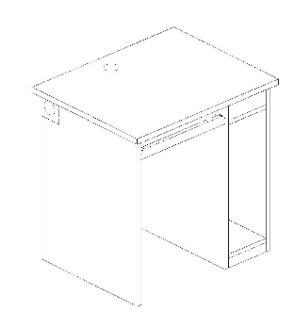
2 | 电脑桌（2）  （ERP室） | 700*500*750 | 板式结构，带主机箱和键盘抽屉，桌面采用25mm厚，其余采用18mm厚E1级三聚氰胺双饰板，侧封边采用同色1.2mm厚PVC封边条封边。背板处做强电，弱点走线槽。 | 40张
3 | ERP室三面电脑桌  （提供样品） | 1800*1560*750 | 板式结构，带主机箱和键盘抽屉，桌面采用25mm厚，其余采用18mm厚E1级三聚氰胺双饰板，侧封边采用同色1.2mm厚PVC封边条封边。尽量减少拼接数量。 | 10套  （30位） | 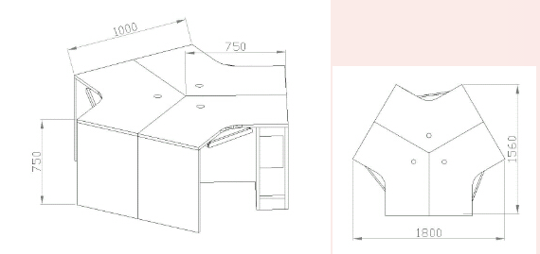
4 | 电脑桌(3) | 800*600*750 | 板式结构，带主机箱和键盘抽屉，桌面采用25mm厚，其余采用18mm厚E1级三聚氰胺双饰板，侧封边采用同色1.2mm厚PVC封边条封边。背板处做强电，弱点走线槽。 | 5张 | 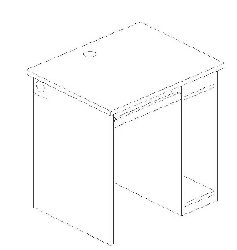
5 | 带隔断电脑桌（提供样品） | 1800*900*750/860(含隔断高为1360) | 全板式结构，侧面和背板带夹缝，可放置隔断，背部隔断为背挂式抽拉板，侧面隔断放置于桌子内左侧，桌子带主机车，键盘托。背面和两侧面带活动的可抽拉挡板。桌面采用25mm厚，其余采用18mm厚E1级三聚氰胺双饰板，侧封边采用同色1.2mm厚PVC封边条封边。背板处做强电、弱电塑料走线槽，背板带三个插座。 | 13套（26位） | 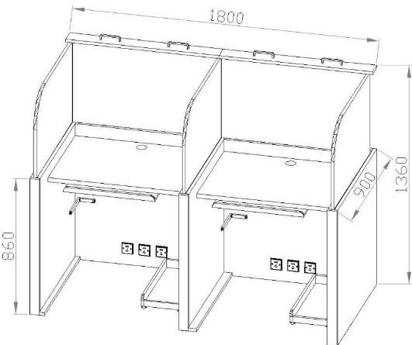
6 | 钢木方凳（1） | 350*240*430 | 钢木结构，凳架采用25*25*1.35方管，表面高压静电粉末喷涂。凳面采用25mm厚素板外贴防火板前后4/1圆两侧齐边，1.2mm厚同色PVC封边 | 403把 | 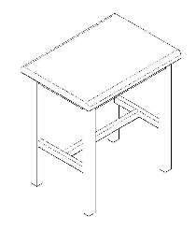
7 | 钢木方凳（2）  （提供样品） | 350*240*550 | 钢木结构，凳架采用25*25*1.35方管，表面高压静电粉末喷涂。凳面采用25mm厚素板外贴防火板前后4/1圆两侧齐边，1.2mm厚同色PVC封边 | 37把 | 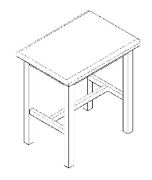
8 | 讨论椅 | 480*450*435/810 | 背：黑色单层网布，坐垫：黑色双层弹性网布，黑色塑料扶手垫，金属镀铬骨架，架体采用φ25*2.0mm厚优质高频圆管。 | 42把 | 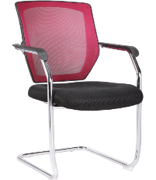
9 | 讨论桌（1） | 1800*1100*760 | 钢木结构，桌架钢制模压成型工字型腿，桌面与桌架连接牢固，台面下有抗弯杆及背板，桌腿底部带调平地脚。整体用料为1.0mm-2.5mm冷轧钢板，表面经酸洗磷化处理，高压静电粉末喷涂。桌面采用25mm厚E1级三聚氰胺双饰板，1.2mm厚同色PVC封边 | 4张 | 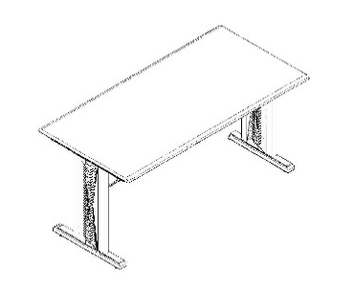
10 | 讨论桌(2) | 1500*1100*760 | 钢木结构，桌架钢制模压成型工字型腿，桌面与桌架连接牢固，台面下有抗弯杆及背板，桌腿底部带调平地脚。整体用料为1.0mm-2.5mm冷轧钢板，表面经酸洗磷化处理，高压静电粉末喷涂。桌面面采用25mm厚E1级三聚氰胺双饰板，1.2mm厚同色PVC封边 | 5张 | 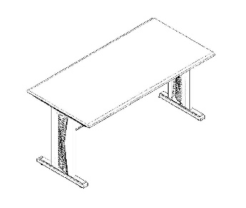
11 | 仪器桌（1） | 1300*650*760 | 钢木结构，桌架钢制模压成型工字型腿，桌面与桌架连接牢固，台面下有抗弯杆及背板，桌腿底部带调平地脚。带键盘抽，及钢制三抽活动柜，整体用料为1.0mm-2.5mm冷轧钢板，表面经酸洗磷化处理，高压静电粉末喷涂。桌面面采用25mm厚E1级三聚氰胺素板，外贴1.0mm厚上海富美家防火板，前鸭嘴后齐边，侧面1.2mm厚同色PVC封边 | 3张 | 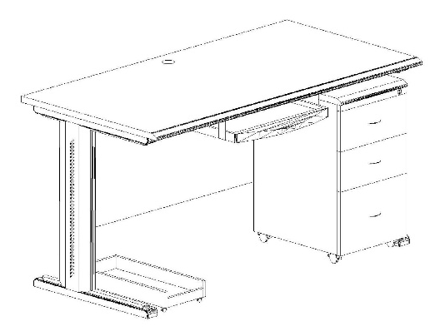
12 | 仪器桌(2) | 1600*800*780 |  | 1张
13 | 图纸柜 | 1280*500*1900 | 全钢结构，用料1.0mm厚宝钢优质冷轧钢板加工而成。表面经酸洗磷化处理，高压静电粉末喷涂，分上下两部分,上部对开门，有两板分三层层距可调,层板加筋,每层承重不小于80KG.下部为四个抽屉，抽屉带扣手带锁，抽屉承重不小于80KG。 | 1台 | 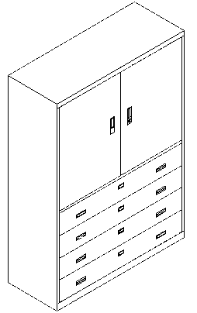
14 | 文件柜 | 900*400*1808 | 全钢结构，用料0.8mm厚宝钢优质冷轧钢板加工而成。表面经酸洗磷化处理，高压静电粉末喷涂，整体4开门，门带锁及扣手，分上下两部分,每部分两板三层层距可调,层板加筋,每层承重不小于80KG. | 3台 | 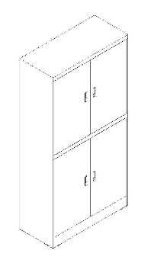
15 | 展示柜 | 1000*350*（下800+上1600） | 全钢结构，用料1.0mm厚宝钢优质冷轧钢板加工而成。表面经酸洗磷化处理，高压静电粉末喷涂，整体4门，上部分玻璃移门，内四层斜面展示板，下部分钢制移门,内两板三层层距可调,层板加筋,每层承重不小于50KG. | 6套 | 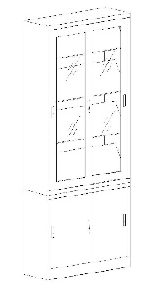
16 | 手工桌 | 1200*1100*760 | 钢木结构，桌架钢制模压成型工字型腿，桌面与桌架连接牢固，台面下双面带有抗弯杆及背板，桌腿底部带调平地脚，桌面下前后面各带两个钢制吊抽，抽屉带锁及扣手。整体用料为1.0mm-2.5mm冷轧钢板，表面经酸洗磷化处理，高压静电粉末喷涂。桌面采用25mm厚E1级三聚氰胺素板，外贴防火板前后均为鸭嘴边，侧面1.2mm厚同色PVC封边 | 8张 | 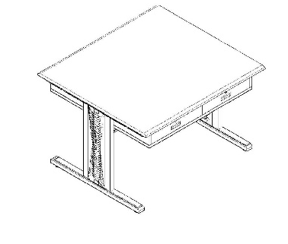
17 | 钢木沙盘桌 | 3000*1050*750 | 钢木结构, 桌面采用E1级三聚氰胺双饰板1.2mm厚同色PVC封边尺寸；桌子一侧要求带有放书包（带课桌斗）、键盘抽屉和放主机的柜子，骨架采用40*40*1.5mm厚方管，斗架采用15*15*1.2mm厚方管，其余采用1.0mm优质冷轧钢板，表面经酸洗磷化处理，高压静电粉末喷涂。（其中10张带键盘托和主机柜，其余10张不带） | 10套 | 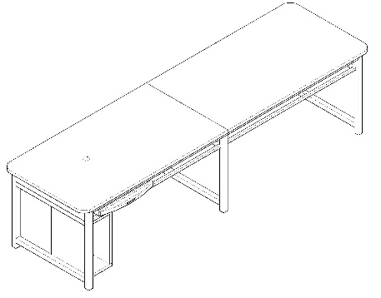
18 | 钢木绘图桌 | 900*600*850 | 全钢结构，双侧同步控制桌面倾斜度，可调倾角0°-80°,桌面板下面设置有可抽拉式钢制电脑键盘托盘，采用优质三节滑轨及挂架，并保证键盘不用时不影响绘图桌的使用，桌面采用25mmE1级刨花板，双饰面为.06mm防火板，采用1.2mm厚优质PVC封边带封边，前边沿安装铅笔槽。桌腿采用30*30*1.5mm方管，桌架采用优质塑料堵头和硬质塑料脚垫。 | 29 张 | 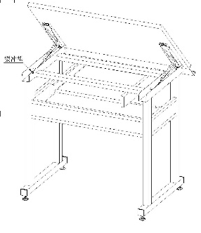
19 | 钢木沟通桌 | 1500*1100*760 | 钢木结构，桌架钢制模压成型工字型腿，桌面与桌架连接牢固，台面下有抗弯杆及背板，桌腿底部带调平地脚。整体用料为1.0mm-2.5mm冷轧钢板，表面经酸洗磷化处理，高压静电粉末喷涂。桌面面采用25mm厚E1级三聚氰胺双饰板，1.2mm厚同色PVC封边 | 9张 | 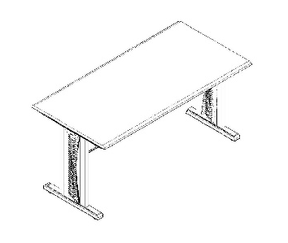
20 | 仪器柜 | 1200*500*1900 | 全钢结构，用料1.0mm厚宝钢优质冷轧钢板加工而成。表面经酸洗磷化处理，高压静电粉末喷涂，分上下两部分,均为对开门，柜内有两板分三层层距可调,层板加筋,每层承重不小于80KG | 1台 | 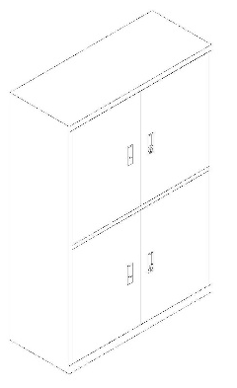

GZ2016-50(2)
序号 | 名称 | 规格(mm) | 技术说明（参考） | 数量 | 参考图片
1 | 多功能绘图桌  （带样品） | 900mm*800mm*(760mm+1400mm) | 1.桌架组合,钢木结构，桌面后上部带三层可调层板，每层承重50kg  2.用料:后部立柱为2.0mm优质武钢冷轧钢板弯折成型，层板桌斗采用1.2mm优质武钢冷轧钢板折弯成型，前后10mm高挡沿，挂耳片用2.0mm优质武钢冷轧钢板，桌架采用50mm*50mm*1.8mm优质高频方管，台面采用25mm厚刨花板，外贴国标优质防火板，前半圆。  3.工艺:钢制部分经除油.除锈.水洗.酸洗,磷化等七工位前处理工艺后，进行高压静电中灰色粉末喷涂，表面符合环保要求.  4.颜色：钢制部分灰色，台面深色木纹  1.桌面上带走线槽安装鸿雁2组五孔插座，带接地线以及网线接口.相邻之间预留走线孔位，便于串通，桌面下带桌斗。 | 300 | 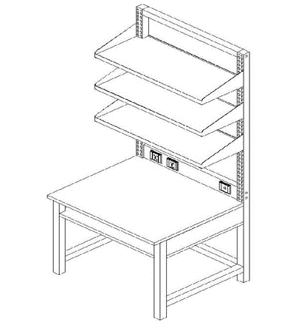
2 | 绘图凳  （带样品） | 座高450mm*宽430mm*深480mm*靠背高430mm | 1.钢木结构，钢架采用φ19*1.5mm圆管，圆管焊接成型，椅面椅背采用12mm厚一次模压成型多层曲木板。  2.椅架灰色，椅面木纹本色 | 364 | 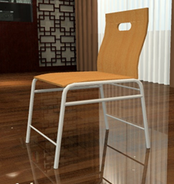
3 | 研讨桌 | 2000mm*1200mm*760mm | 1.桌子，钢木结构,钢制“人”字形腿.桌面与桌腿连接牢固,台面下有纵横各两道抗弯杆。钢制模压成型腿材料采用1.5-1.8mm厚优质武钢冷轧钢板，抗弯杆采用50mm*30mm*1.8mm优质高频矩管  2.用料:桌面采用高密度板为基材,实木木皮贴面，PU环保大宝聚酯漆，传统五底三面全封闭油漆工艺，桌面厚度为40mm，四边四分之一圆角。  3.工艺：钢制部分前处理工艺后，进行高压静电粉末喷涂。  4.颜色:台面酸枝色，支架灰色  5.7个研讨桌四角倒圆角，16个研讨桌不倒角，四边棱圆弧 | 23 | 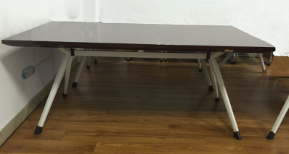
4 | 凳子  （带样品） | 座高450mm*宽500mm*深480mm*靠背高480mm | 不锈钢腿，座面：黑色双层网布，靠背：黑色弹性网布，靠背可调节 | 138 | 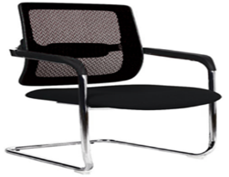
5 | 拷贝桌  （带样品） | 900mm*600mm*780mm | 1.桌子尺寸：900mm*600mm*780mm，屏规格：A2图幅  2.钢木结构，工作面为钢化玻璃，坡度可调节  3.各配1个凳子  4.LED组件，寿命5万小时以上  5.亮度为数字触摸式调节，最高亮度3000LUX，光线色温5500k-6400k  6.所投产品质量和工艺不低于济南樱木动漫器材有限公司南樱木品牌。 | 9 | 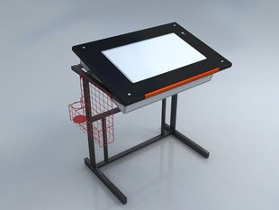
6 | 研讨桌  （专业教室配） | 2000mm*1000mm*760mm | 1.钢木结构,  2.桌面基材为实木齿接板,PU环保大宝聚酯清漆，边厚度为40mm，骨架采用50mm*30mm优质高频矩管，钢架带可调底脚。  3.工艺：钢制部分经除油.除锈.水洗.酸洗,磷化等处理工艺后，进行高压静电粉末喷涂.  4.颜色:桌面木纹本色，桌架灰色 | 7 | 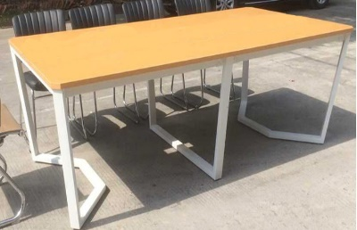
7 | 研讨桌  （专业教室配） | 2400mm*1200mm*760mm | 1.钢木结构,  2.桌面基材为实木齿接板,PU环保大宝聚酯清漆，边厚度为40mm，骨架采用50mm*30mm优质高频矩管，钢架带可调底脚。  3.工艺：钢制部分经除油.除锈.水洗.酸洗,磷化等处理工艺后，进行高压静电粉末喷涂。  4.颜色:桌面木纹本色，桌架灰色桌子、 | 6
8 | 凳子  （带样品） | 座高450mm*宽430mm*深480mm*靠背高350mm | 材质为实木水曲柳椅架，表面胡桃木色,座面进口PU皮或者双层网面 | 90 | 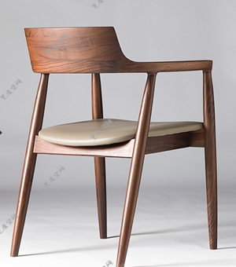
9 | 小研讨桌（专业教室） | 700mm*700mm*760mm | - 橡胶木，原木色  - .所投产品质量和工艺不低于佛山柏林家具有限公司产的伊姆斯品牌 | 20 | 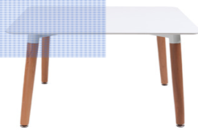
10 | 椅子 | 座高430mm*宽500mm*深460mm*800mm | 1.橡胶木  2.原木色，布艺座垫 | 40 | 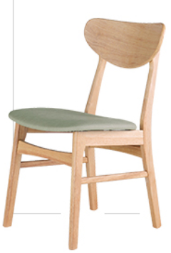
11 | 展示架 | 1620mm*600mm*2400mm | 1.全钢结构，全钢六层可拆装,高度可调,承重不小于200kg/层。  2.用料:立柱56.5*30*2.0mm 挂片2.5mm 隔板1.0mm 横梁采用50*25*2.0mm矩管  3.工艺：钢制部分经除油.除锈.水洗.酸洗,磷化等七工位前处理工艺后，进行高压静电粉末喷涂，表面符合环保要求。  4.颜色:灰白色 | 12 | 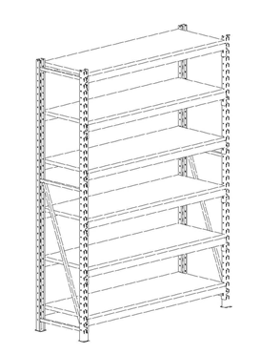
12 | 研讨桌 | 1200mm*900mm*760mm | 1.钢木结构  2.用料:骨架采用50*50*1.8mm优质高频方管，台面采用25mm厚刨花板，外贴国标优质防火板，前半圆。  3.工艺:钢制部分经除油.除锈.水洗.酸洗,磷化等七工位前处理工艺后，进行高压静电中灰色粉末喷涂，表面符合环保要求.  4.颜色：钢制部分灰色，台面酸枝色 | 16 | 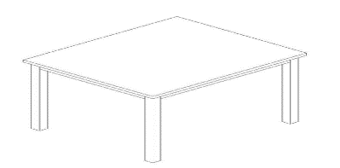
GZ2016-50(3)
序号 | 设备名称 | 规格型号 | 材质 | 数量 | 图片
1 | 法官台 | 3500*950*900 | 贴面材料：采用进口实木皮，厚度0.8MM；封边材料：美国白木或与贴面相同的进口实木材料；基材：采用吉林露水河高密度板，环保E0级甲醛含量≤1.0mg/L密度≥760kg/m3,静曲张度≥51.2Mpa，吸水膨胀率≤8.1%；油漆：面漆采用“大宝”PU聚酯漆，底漆采用PE不饱和树脂漆，符合欧洲环保要求；五金配件：采用进口连接件。 | 1 | 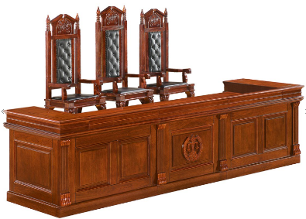
2 | 诉讼桌 | 2400*800*760 | 贴面材料：采用进口实木皮，厚度0.8MM；封边材料：美国白木或与贴面相同的进口实木材料；基材：采用吉林露水河高密度板，环保E0级甲醛含量≤1.0mg/L密度≥760kg/m3,静曲张度≥51.2Mpa，吸水膨胀率≤8.1%；油漆：面漆采用“大宝”PU聚酯漆，底漆采用PE不饱和树脂漆，符合欧洲环保要求；五金配件：采用进口连接件。 | 2 | 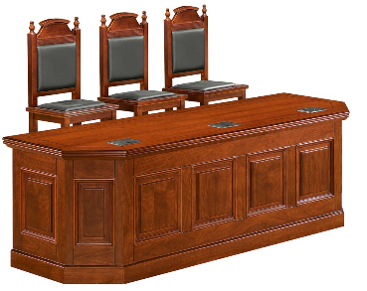
3 | 书记台 | 2000*800*760 | 贴面材料：采用进口实木皮，厚度0.8MM；封边材料：美国白木或与贴面相同的进口实木材料；基材：采用吉林露水河高密度板，环保E0级甲醛含量≤1.0mg/L密度≥760kg/m3,静曲张度≥51.2Mpa，吸水膨胀率≤8.1%；油漆：面漆采用“大宝”PU聚酯漆，底漆采用PE不饱和树脂漆，符合欧洲环保要求；五金配件：采用进口连接件。 | 1 | 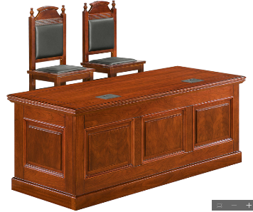
4 | 法院屏风 | 7500*760 | 贴面材料：采用进口实木皮，厚度0.8MM；封边材料：美国白木或与贴面相同的进口实木材料；基材：采用吉林露水河高密度板，环保E0级甲醛含量≤1.0mg/L密度≥760kg/m3,静曲张度≥51.2Mpa，吸水膨胀率≤8.1%；油漆：面漆采用“大宝”PU聚酯漆，底漆采用PE不饱和树脂漆，符合欧洲环保要求；五金配件：采用进口连接件。 | 1 | 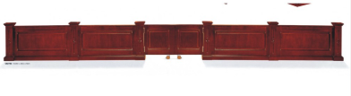
5 | 证人台 | 700*600*1150 | 贴面材料：采用进口实木皮，厚度0.8MM；封边材料：美国白木或与贴面相同的进口实木材料；基材：采用吉林露水河高密度板，环保E0级甲醛含量≤1.0mg/L密度≥760kg/m3,静曲张度≥51.2Mpa，吸水膨胀率≤8.1%；油漆：面漆采用“大宝”PU聚酯漆，底漆采用PE不饱和树脂漆，符合欧洲环保要求；五金配件：采用进口连接件。 | 1 | 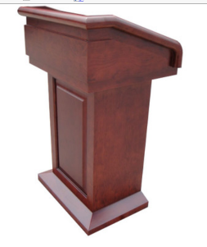
6 | 法官椅 | 690*600*1640 | 贴面材料：采用进口实木皮，厚度0.8MM；封边材料：美国白木或与贴面相同的进口实木材料；基材：采用吉林露水河高密度板，环保E0级甲醛含量≤1.0mg/L密度≥760kg/m3,静曲张度≥51.2Mpa，吸水膨胀率≤8.1%；油漆：面漆采用“大宝”PU聚酯漆，底漆采用PE不饱和树脂漆，符合欧洲环保要求；五金配件：采用进口连接件；倚面：真皮材质。 | 3 | 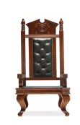
7 | 书记员椅、证人椅 | 500*530*1150 | 贴面材料：采用进口实木皮，厚度0.8MM；封边材料：美国白木或与贴面相同的进口实木材料；基材：采用吉林露水河高密度板，环保E0级甲醛含量≤1.0mg/L密度≥760kg/m3,静曲张度≥51.2Mpa，吸水膨胀率≤8.1%；油漆：面漆采用“大宝”PU聚酯漆，底漆采用PE不饱和树脂漆，符合欧洲环保要求；五金配件：采用进口连接件；倚面：真皮材质。 | 10 | 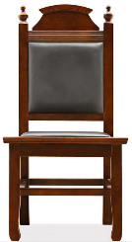
8 | 旁听席椅 | 840*570*10740 | 椅背,椅座外板,采用高密度硬木多层板,经模具冷压成型,脚架,采用优质的2.0厚的冷轧钢板,经冲压焊接而成。海棉: 冷发泡定型海棉,曲线符合人体工程学原理，高密度(60Kg／M3 )永不变.可加工阻燃功能。布料:优质进口汽车绒布,，国阻燃标准：CA-117：200防火标准。  扶手面: 优质橡木或榉木原料，座包:弹簧 钢架、气动杆为一体的阻尼回位结构，扶手带简易桌。 | 70套 | 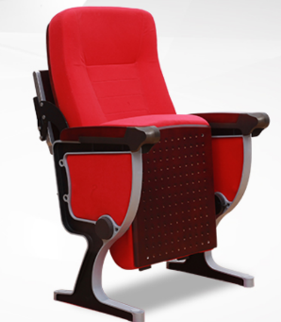
9 | 带隔断电脑桌（带样品） | 1800*900*860(含隔断高为1360) | 板式结构，带主机箱和键盘抽屉，侧面背板中带夹缝，可放置隔断，隔断为背挂式抽拉板，侧面隔断放置于桌子内左侧。桌面采用25mm厚，其余采用18mm厚E1级三聚氰胺双饰板，侧封边采用同色1.2mm厚PVC封边条封边。背板处做强电，弱点走线槽。背面和两侧面带活动的可抽拉挡板。 | 50套 | 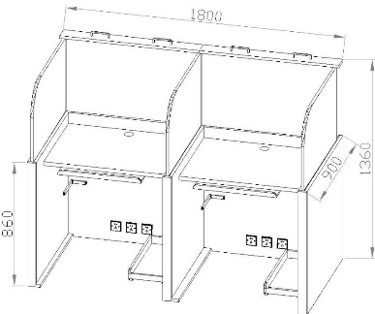
10 | 钢木方凳（1） | 350*240*430 | 钢木结构，凳架采用25*25*1.35方管，表面高压静电粉末喷涂。凳面采用25mm厚素板外贴防火板前后4/1圆两侧齐边，1.2mm厚同色PVC封边 | 100把
11 | 讨论椅 | 扶手椅 | 背：FX305-4黑色，座：C-10黑，扶手：8918D扶手，5811银灰喷塑架，脚：8918D电镀架。 | 80把
12 | 仪器桌 | 1600*750*780 | 钢木结构，桌架钢制模压成型工字型腿，桌面与桌架连接牢固，台面下有抗弯杆及背板，桌腿底部带调平地脚。带键盘抽，及钢制三抽活动柜，表面高压静电粉末喷涂。桌面面采用25mm厚E1级三聚氰胺双饰板，1.2mm厚同色PVC封边 | 80张 | 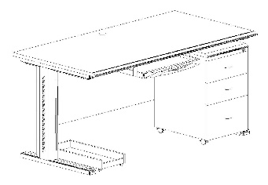

GZ2016-50(4)
序号 | 名称 | 规格(mm) | 颜色 | 单位 | 数量 | 技术说明（参考） | 参考图片
1 | 上下铺架子床 | 2000*1200*1920 | 全钢结构，床架颜色为亚光微机灰。 | 张 | 54 | 床头立管采用φ38*1.5mm圆管，床框采用50*25*1.5mm矩管，横撑采用20*20.1.2mm方管，护栏采用φ19*1.2mm圆管，蚊帐杆采用φ14*1.0mm圆管，鞋架采用20*10*1.0mm矩管，床板采用18mm厚多层板。钢制部分经除油、除锈、酸洗、磷化等前处理工艺后，进行高压静电粉末喷涂，表面符合环保要求。 | 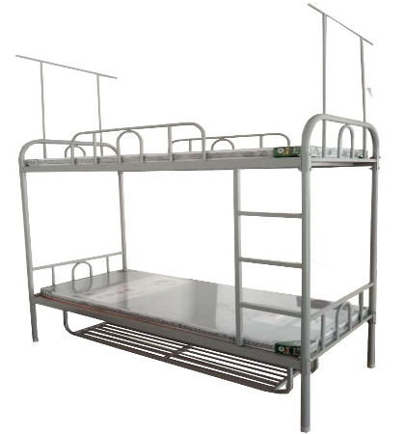
2 | 单人床（带样品） | 2000*1200 | 颜色为淡黄色或亚光白。 | 张 | 62 | 1、优质实木多层环保检测达标；优质五金。  2、板式结构  3、标间 | 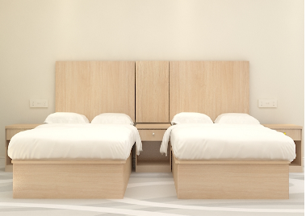
3 | 双人床 | 2000*1800 | 颜色为淡黄色或亚光白。 | 张 | 7 | 1、优质实木多层,环保检测达标；优质五金。  2、板式结构  3、高箱床 | 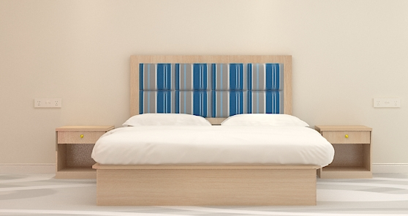
4 | 双人床 | 2000*1800 | 颜色为淡黄色或亚光白。 | 张 | 8 | 1、优质实木多层,环保检测达标；优质五金。  2、板式结构
5 | 床头柜（带样品） | 500*420*500 | 颜色为淡黄色或亚光白。 | 个 | 92 | 优质实木多层环保检测达标；优质五金。 | 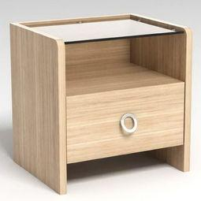
6 | 单人床棕垫（带样品） | 规格：2000*1200*50 |  | 张 | 108 | 床垫：高级织棉面料+纯天然椰棕，厚度50mm。主材质：高级织锦面料（打理方便，透气性好）副材质：纯天然椰棕（防腐、透气通爽、冬暖夏凉）。依据QB/T2741-2005标准、GB18584-2001标准。 | 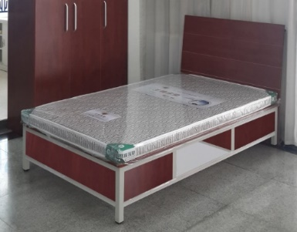
7 | 双人床垫 | 棕垫规格：2000*1800*50 |  | 张 | 7 | 床垫：高级织棉面料+纯天然椰棕，厚度50mm。主材质：高级织锦面料（打理方便，透气性好）副材质：纯天然椰棕（防腐、透气通爽、冬暖夏凉）。依据QB/T2741-2005标准、GB18584-2001标准。 | 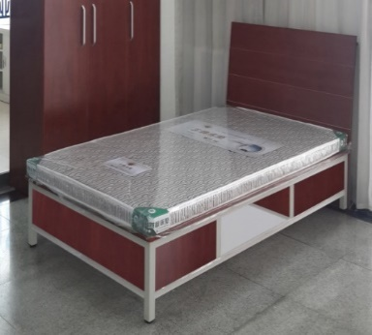
8 | 双人床垫 | 规格：2000*1800 |  | 张 | 8 | - 主材质：高级织锦面料（打理方便，透气性好）。  - 席梦思床垫  3、依据QB/T2741-2005标准、GB18584-2001标准。 | 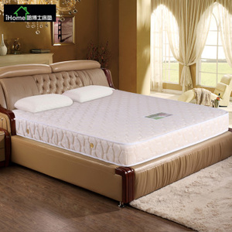
9 | 单人床垫（带样品） | 规格：2000*1200 |  | 张 | 62 | 1、床垫：高级织锦面料（打理方便，透气性好）。  2、席梦思床垫  3、依据QB/T2741-2005标准、GB18584-2001标准。 | 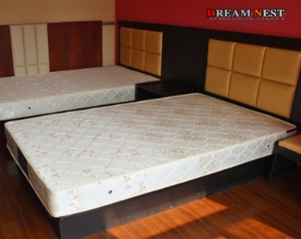
10 | 学习桌（带样品） | 规格：1200*600*760 | 颜色为淡黄色或亚光白。 | 张 | 42 | 1、学生宿舍学习  2、钢木结构，桌面采用25mm厚三聚氰胺板，桌架采用50*25*1.5mm优质高频矩管，桌面下带三个抽屉，用料采用0.8mm优质冷轧钢板，抽面带扣手及锁。钢制部分为浅灰。钢制部分经除油、除锈、酸洗、磷化等前处理工艺后，进行高压静电粉末喷涂，表面符合环保要求 | 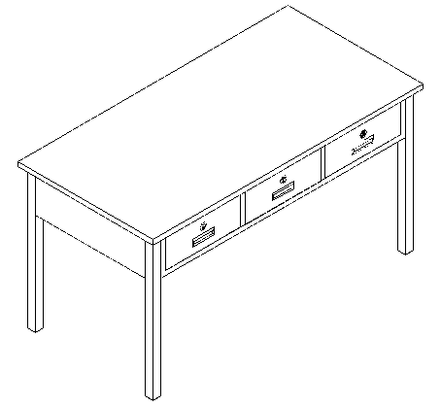
11 | 学习椅（带样品） | 400*360*850 | 颜色为淡黄色或亚光白。 | 把 | 108 | - 学生学习椅  - 钢木结构，钢制部分为浅灰。钢制部分经除油、除锈、酸洗、磷化等前处理工艺后，进行高压静电粉末喷涂，表面符合环保要求 | 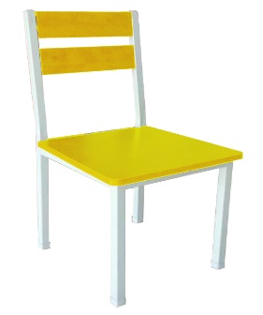
12 | 连体写字桌（带样品） | 规格：2400*600*760 | 颜色为淡黄色或亚光白。 | 张 | 46 | 1、单间、标间  2、优质实木多层,环保检测达标；优质五金。 | 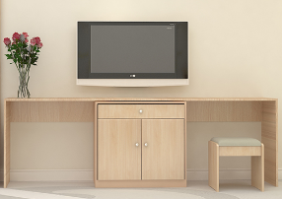
13 | 小茶几（带样品） | 规格：Φ600*600*450 | 颜色为淡黄色或亚光白。 | 件 | 43 | - 钢架，优质实木多层,环保检测达标；优质五金  - 单间、标间
14 | 茶几圈椅（带样品） | 580*600*860 |  | 把 | 46 | 1、单间、标间  2、优质实木多层,环保检测达标；优质五金。  优质布艺，软包。 | 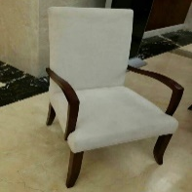
15 | 茶几 | 大;1200*600*450小：600*600*450/1大+1小 |  | 套 | 3 | 钢架，优质实木多层，,环保检测达标；优质五金。 | 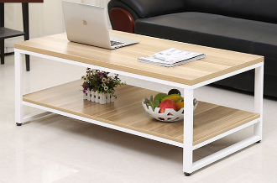
16 | 沙发 | 单930*820*750/双2120*820*750/1+1+3 | 真皮 | 套 | 3 | 布艺软包；高密度贴实木皮；环保油漆,环保检测达标；优质五金。
17 | 四门公寓柜 | 规格：900*500*1808 | 亚光微机灰 | 个 | 3 | 全钢结构，四门公寓柜，柜体采用0.8mm优质冷轧钢板，柜门均带扣手、锁、透气孔及卡框。颜色为亚光微机灰。钢制部分经除油、除锈、酸洗、磷化等前处理工艺后，进行高压静电粉末喷涂，表面符合环保要求。 | 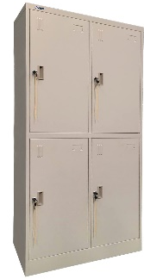
18 | 小会议室 | 规格：3000*1500*750 | 钢制部分为亚光微机灰，桌面为红贵宝石。钢制部分为浅灰色。 | 张 | 1 | 钢木结构，桌面采用25mm厚实木多层下垫板，桌面四周为圆边，桌面右穿线盒，中间为银拉丝，桌面采用4.0mm优质冷轧钢板用专业模具压成型腿，双背板采用1.0-1.5mm优质冷轧钢板。钢制部分经除油、除锈、酸洗、磷化等前处理工艺后，进行高压静电粉末喷涂，表面符合环保要求 | 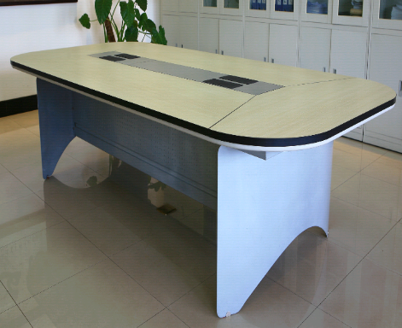
19 | 小会议室椅子 | 500*600*850 |  | 把 | 12 | 钢木结构，椅面和椅背采用18mm厚三聚氰胺板，骨架采用25*25*1.2mm优质高频方管，椅面下横撑采用50*25*1.2mm优质高频矩管。木质部分为红贵宝石，钢制部分为浅灰色。钢制部分经除油、除锈、酸洗、磷化等前处理工艺后，进行高压静电粉末喷涂，表面符合环保要求。 | 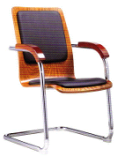
20 | 大会议室 | 1400*550*760 | 主席台 | 张 | 3 | 高密度贴实木皮，环保油漆,环保检测达标；优质五金。
20 | 大会议室 | 常规 | 讲台 | 件 | 1 | 高密度贴实木皮，环保油漆,环保检测达标；优质五金。
20 | 大会议室 | 1200*450*760 | 会议条桌 | 张 | 45 | 高密度贴实木皮，环保油漆,环保检测达标；优质五金。
20 | 大会议室 | 550*650*910 | 主席椅 | 把 | 6 | 实木框架，真皮。
20 | 大会议室 | 480*460*860 | 会议椅 | 把 | 90 | 实木框架，环保皮。
21 | 餐桌（带样品） | 1400*700*780 | 木质部分为红贵宝石，钢制部分为浅灰色。 | 张 | 20 | 钢木结构，桌面采用25mm厚实木多层，桌架采用50*50*1.5mm方管，桌面下横撑采用50*30*1.5mm矩管。桌面颜色为红贵宝石，钢制部分为浅灰色。钢制部分经除油、除锈、酸洗、磷化等前处理工艺后，进行高压静电粉末喷涂，表面符合环保要求 | 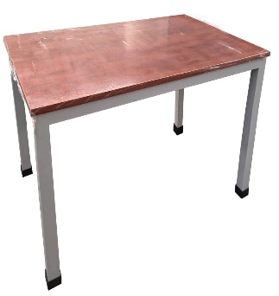
22 | 餐椅（带样品） | 规格：400*360*850 | 木质部分为红贵宝石，钢制部分为浅灰色。 | 把 | 80 | 钢木结构，椅面和椅背采用18mm厚三聚氰胺板，骨架采用25*25*1.2mm优质高频方管，椅面下横撑采用50*25*1.2mm优质高频矩管。钢制部分经除油、除锈、酸洗、磷化等前处理工艺后，进行高压静电粉末喷涂，表面符合环保要求 | 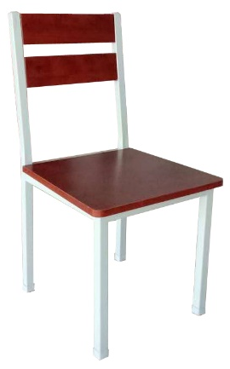
注：以上技术要求均为参考，投标人可优化改进家具的材质、色调、工艺等。
二、投标人的必备资格要求：
1.投标人必须符合《中华人民共和国政府采购法》第二十二条之规定；
2.投标人要具有独立法人资格、税务登记证、相关货物经营许可证，具有良好的企业形象和信誉，良好的银行资信状况；
3. 投标人在近三年内没有违法行为，在以往政府采购活动中没有违规和违约行为。
三、报名时间：2016年9月30日上午10时前在西北农林科技大学国有资产管理处查询获取竞争性谈判文件。
四、样品摆放地址：西北农林科技大学南校区经管园林楼风景园林学院
时间：2016年10月9日-10月10日上午8：00-下午5：30
五、投标及开标时间、地点：
时间：2016年10月11日上午8：30时整。
地点：陕西杨凌邰城路3号西北农林科技大学国际交流中心505室
六、投标咨询：
联系人：卢涛 谭荣花
联系电话：029-87082444 传真：029-87082111
电子邮箱：cgzb＠nwsuaf.edu.cn
邮编：712100
欢迎符合条件的供应商参加投标。
注：投标人须对其所提供资料的真实性负责，如有作假，一经发现立即取消投标资格，三年内禁止参加西北农林科技大学大学的采购活动。
西北农林科技大学国有资产管理处 2016年9月21日

